BUENOS AIRES RUTA DEL VINO 6 BODEGAS

Buenos Aires y Mendoza Lujan de Cuyo y Valle de Uco

7 DÍAS 6 NOCHES (salidas todos los días verificar disponibilidad)

DE 01 OCTUBRE AL 30 NOVIEMBRE 2026

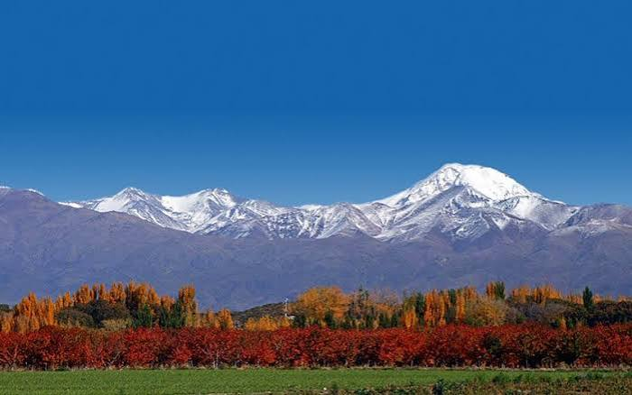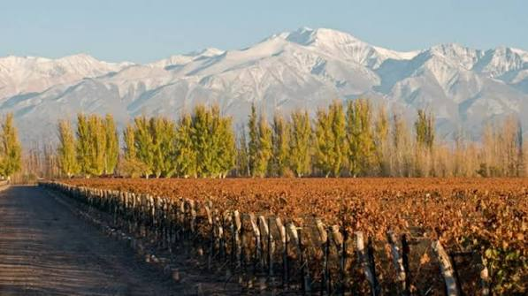

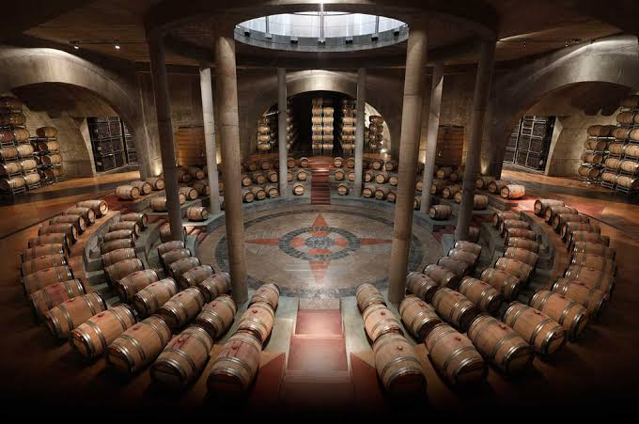

ITINERARIO

Día 1
Traslado Ezeiza – hotel Dazzler San Martín.
Alojamiento.

Día 2
Desayuno.
City tour medio día en regular sólo de mañana con drop off en Obelisco.
Alojamiento.

Día 3
Desayuno.
Cena show en La Ventana con traslados.

Día 4
Desayuno.
Traslado hotel Dazzler San Martín – Aeroparque
Traslado Aeropuerto – Hotel en Mendoza.

Día 5
Desayuno.
Full Day Lujan de Cuyo visitando 3 bodegas con almuerzo y degustación.

Día 6
Desayuno.
Full Day Valle de Uco visitando 3 bodegas con almuerzo y degustación.

Día 7
Desayuno.
Traslado Hotel – Aeropuerto de Mendoza a destino final.

PRECIO POR PERSONA DESDE
FORMA DE PAGO | SENCILLA | DOBLE | TRIPLE
P.V.P | $ 2.276 | $ 1.758 | $ 1.961
EFECTIVO | $ 2.153 | $ 1.662 | $ 1.855

INCLUYE:
Buenos Aires
- 3 noches hotel Dazzler San Martín habitación classic con desayuno.
- Traslado Ezeiza – hotel.
- City tour medio día en regular sólo de mañana con drop off en Obelisco.
- Cena show en La Ventana con traslados.
- Traslado hotel – Aeroparque.
- Cortesía:
Botella de vino de cortesía en Buenos Aires: cuando su pasajero tenga servicios de alojamiento y traslados en esta ciudad, contará con una botella de vino de regalo, la misma será entregada en el hotel.
Seguro Terrawind.
Seguro hogar seguro AIG.
Mendoza
- 3 noches hotel Amerian Mendoza habitación deluxe con desayuno.
- Traslado de entrada y salida.
- Full Day Lujan de Cuyo visitando 3 bodegas con almuerzo y degustación.
- Full Day Valle de Uco visitando 3 bodegas con almuerzo y degustación.
- Cortesía:
Seguro Terrawind.
Seguro hogar seguro AIG.

NO INCLUYE:
- Boletos internacionales ni nacionales.
- Tasas ecoturísticas en Buenos Aires.
- Propinas, gastos personales, comidas o bebidas no especificadas en el programa.

Nada no mencionado en la presente propuesta.

NOTAS IMPORTANTES:
- Valores comisionables al 10%.
- Servicios se brindan en regular compartido.
- Categoría de hoteles 4*.
- Precio viajando mínimo 2 personas.
- En caso de tratarse de traslados en horario nocturno/madrugada puede aplicar un suplemento para realizar el servicio.
- Documentos de viaje como Visas requeridas y pasaporte vigente son responsabilidad del pasajero y/o su agencia de viajes.
- Puntos Elite club solo aplica para pago Local. En este paquete desde $10.
- Las bodegas están sujetas a disponibilidad al momento de realizar la reserva.
- Las visitas se organizan por zona: Maipú, Luján de Cuyo o Valle de Uco.
- Servicio de guía opcional, consultar tarifa.
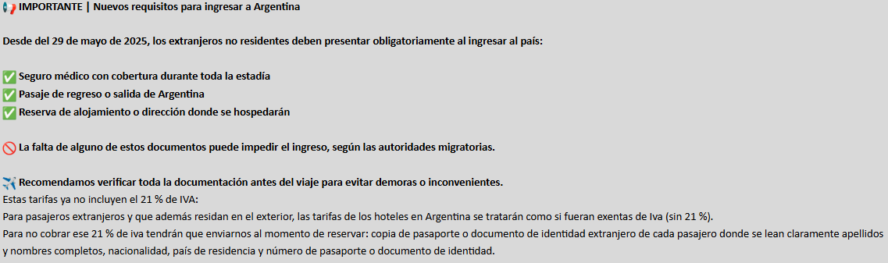

ITINERARIO DÍA A DÍA
Día 1
Llegada al hotel Dazzler San Martín traslado en servicio regular.
Día 2
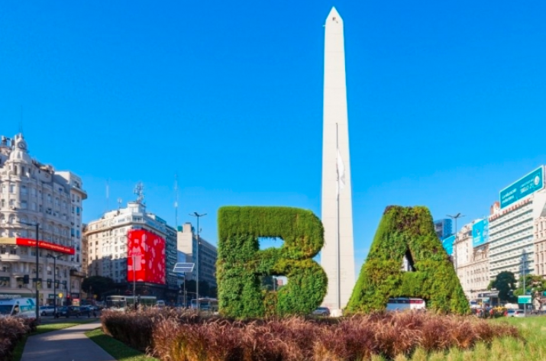
City tour medio día en regular sólo de mañana con drop off en Obelisco
Paseo tradicional por los puntos más importantes, que nos permitirá tener una idea acerca de las características históricas, arquitectónicas y demográficas de la multifacética Ciudad de Buenos Aires. Recorreremos, entre otros puntos de interés: La Plaza de Mayo, Casa Rosada, la Catedral de Buenos Aires, San Telmo, Avenida 9 de Julio, Teatro Colón, Obelisco, el Barrio de La Boca con su tradicional calle Caminito, Puerto Madero, Plaza San Martín, Cementerio de la Recoleta, Bosques de Palermo.
Servicio regular sólo de mañana y volviendo a Obelisco
Salidas | Todas las mañanas
Día 3
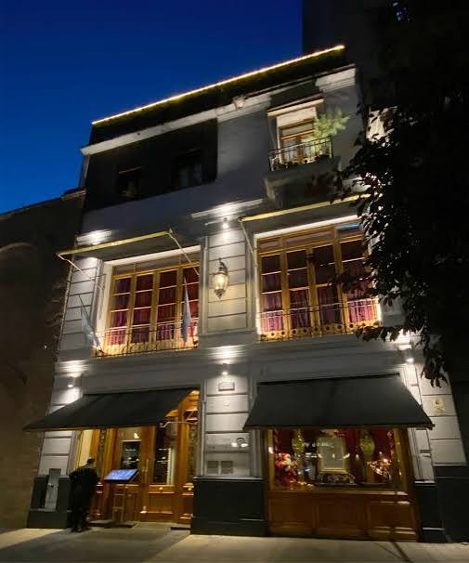
Cena show en La Ventana con traslados
La Cena Show en La Ventana es una de las experiencias de tango y folclore más tradicionales y completas de Buenos Aires. Ubicada en un antiguo conventillo histórico restaurado en el barrio de San Telmo, destaca por ofrecer un espectáculo muy variado con 32 artistas en escena, dos orquestas típicas, cantantes, bailarines y un show gaucho de boleadoras.
Día 4
Traslado hotel Dazzler San Martín – Aeroparque
Traslado Aeropuerto – Hotel en Mendoza
Día 5
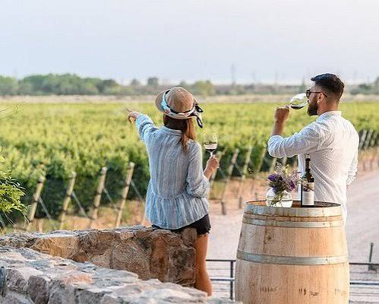
Full Day Wine Experience – Zona Centro
Una experiencia de día completo para conocer las principales zonas vitivinícolas de Maipú o Luján de Cuyo.
Por la mañana se visitarán dos bodegas seleccionadas, donde podrán conocer sus instalaciones, aprender sobre la elaboración de los vinos y disfrutar de degustaciones. Al mediodía se continuará hacia una tercera bodega para disfrutar de un almuerzo gourmet de pasos, maridado con vinos de la casa.
Salidas | Todos los días
Horario | Desde las 08:30 hs
Duración | Día completo
Incluye | - Traslado privado.  - Pick up y drop off por hoteles céntricos.  - Visita y degustación en 3 bodegas.  Almuerzo en bodega con vinos incluidos.
Opciones de bodegas | Maipú: Los Toneles, Finca Agostino, La Rural, CarinaE, López, Familia Zuccardi, Trapiche, Trivento, Tempus Alba, Vistandes, Viña del Cerno, Santa Julia, Finca Savina, Domiciano, Flichman, entre otras.  Luján de Cuyo: Belasco de Baquedano, Chandon, Dominio del Plata, Terrazas de Los Andes, Vistalba, Alta Vista, Norton, Finca Decero, Cruzat, Lamadrid, Quimera, Trez Wines, Budeguer, Bonfanti, entre otras.
Día 6
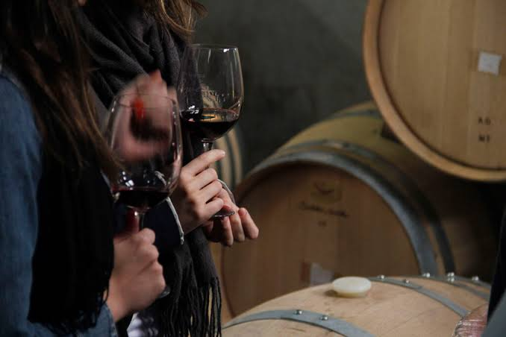
Full Day Wine Experience - Valle de UCO
Una propuesta ideal para descubrir el Valle de Uco, reconocido por sus vinos de alta gama y sus espectaculares paisajes de montaña.
Por la mañana partiremos hacia el Valle de Uco para visitar dos bodegas seleccionadas, con recorridos por sus instalaciones y degustaciones. Al mediodía visitaremos una tercera bodega para disfrutar de un almuerzo gourmet de pasos maridado con vinos exclusivos.

Salidas | Todos los días
Horario | Desde las 08:15 hs
Duración | Día completo
Incluye | - Traslado privado.  - Pick up y drop off por hoteles céntricos.  - Visita y degustación en 3 bodegas.  - Almuerzo en bodega con vinos incluidos.
Opciones de bodegas | Andeluna, Diamandes, La Azul, Monteviejo, Pulenta Estate, Atamisque, Gimenez Rilli, Domaine Bousquet, Piedra Negra, Bianchi, Masi, entre otras.
Día 7
Traslado Hotel – Aeropuerto de Mendoza – hacia destino final

